Symulacja zmian temperatury w złożonej przegrodzie
Symulacje zmian temperatury przeprowadzano na modelu z zastosowaniem modułu Partial Differential Equation Toolbox w pakiecie Matlab®.
Zagadnienia wymiany i przewodzenia ciepła opisywane są parabolicznym równaniem różniczkowym cząstkowym:
$$ρC\frac{∂T}{∂t}−∇\left(k∇T\right)=Q+h\left(T_{\text{ext}}−T\right)$$
gdzie: ρ – gęstość, C – ciepło właściwe, k – współczynnik przewodzenia ciepła, Q – źródło ciepła, h – konwekcyjny współczynnik wymiany ciepła, T_{ext} – zewnętrzna temperatura.
Dla warunków stacjonarnych stosowane jest równanie eliptyczne:
$$−∇\left(k∇T\right)=Q+h\left(T_{\text{ext}}−T\right)$$
Jako warunki brzegowe wykorzystane są dwa typy: Dirichleta, kiedy na brzegu zadana jest temperatura, lub Neumanna, kiedy zadany jest strumień ciepła $n\left(k∇\left(T\right)\right)$. Możliwe również zadanie przyjęcie brzegowych w postaci $n\left(k∇\left(T\right)\right)+\text{qT}=g$, gdzie q – współczynnik wymiany ciepła.
Rozpatrzymy przykład przenikania ciepła przez przegrodę, która składa się z dwóch materiałów.
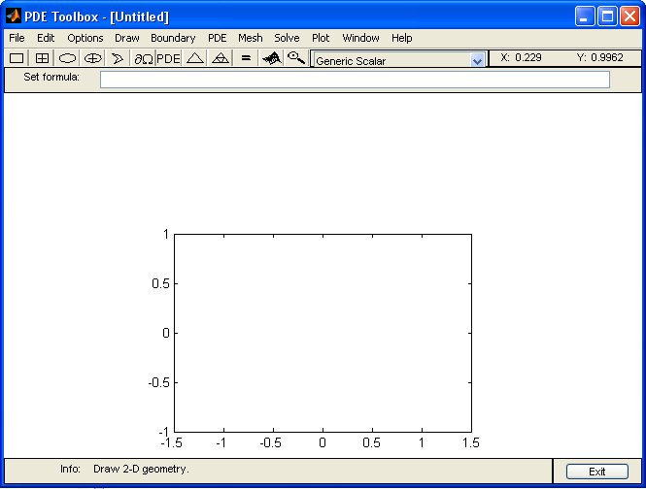
Na początek należy uruchomić Matlab. Dalej należy uruchomić Graphical User Interface, wpisując w oknie poleceń pdetool. Na rysunku pokazano jak wygląda pdetool GUI po uruchomieniu.
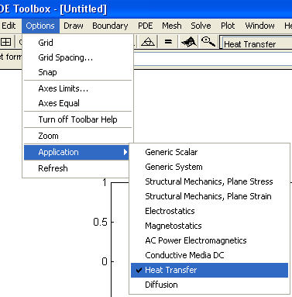
Na początku należy wybrać typ rozwiązywanego problemu. Więc wybieramy: Options → Application → Heat Transfer, jak to pokazano na poniższym rysunku.
W menu Options → Axes Limits… wpisać parametry przestrzeni. Zadać dla osi x [-0.5 10.5], dla osi y [-0.5 1.5], jak pokazano na rysunku.

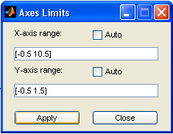
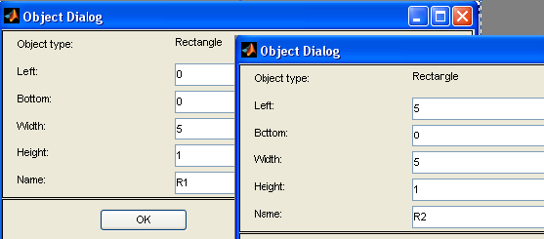
Dalej należy narysować dwa przylegających do siebie prostokąty. Narysować prostokąt można na dwa sposoby: naciskając obrazek prostokąta (bez krzyżyka lub z nim) lub wybierając z menu Draw → Rectangle/square. I dalej przeciągając myszką w przestrzeni modelowej. Pomocnym może być włączenie siatki (Options → Grid) i zadanie parametrów siatki (Options → Grid Sparing…). Po narysowaniu dwóch prostokątów można sprawdzić i skorygować ich rozmieszczenie. Wówczas należy włączyć Draw Mode odznaczyć rysowanie jakiejkolwiek figury i dwukrotnie kliknąć na wybranym prostokącie. Parametry należy zadać, jak pokazano na rysunku z prawa. W wyniku uzyskamy dwa prostokąty, które przylegają do siebie, jak pokazano na poniższym rysunku.
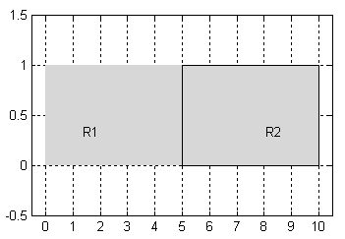
Kolejnym etapem w stworzeniu modelu jest zadanie warunków brzegowych. W tym celu należy wybrać Boundary Mode w menu Boundary. Wówczas pojawią się granice narysowanych figur.
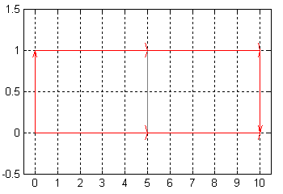
Klikając na granicy można ją wybrać, naciskając Shift, można zaznaczyć kilka granic jednocześnie. Po podwójnym kliknięciu wyskakuje menu, w którym można zadać warunki brzegowe dla wybranej granicy.
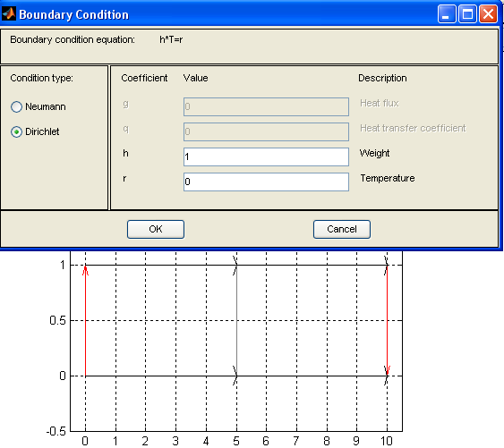
Ponieważ będziemy rozpatrywać przypadek jednowymiarowy, w którym przepływ ciepła odbywa się jedynie w poziomym kierunku, górna i dolna granice powinny być izolowane od zewnętrznego wpływu. Wówczas dla górnej i dolnej granicy współczynnik wymiany ciepła powinien być równy zeru: h = 0. Dla lewej granicy zadajemy h = 1, r = 0, dla prawej h = 1, r = 5.
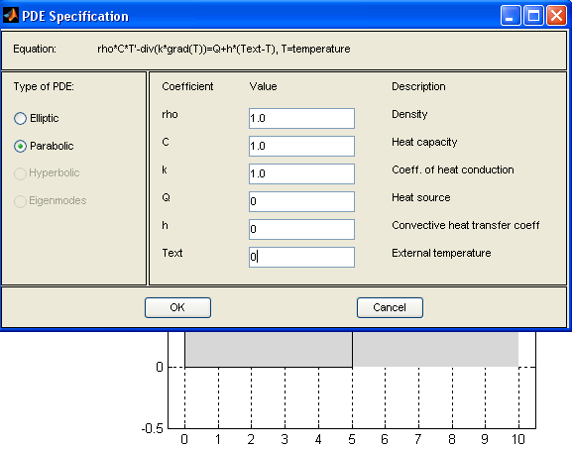
Do modelu również należy wprowadzić własności materiału. W tym celu należy przełączyć GUI w tryb PDE, wybierając PDE Mode w menu PDE. Dla każdego obszaru (prostokąta) należy zadać swoje dane. Dla wprowadzenia danych materiałowych należy dwukrotnie kliknąć na odpowiednim prostokącie. Wprowadzimy dla lewego i prawego prostokątów takie same wartości: Type of PDE Parabolic; rho = 1; C = 1; Q = 0; h = 0; Text = 0. Różnić się będzie tylko współczynnik przewodzenia ciepła: k = 1.0 i k = 0.2.
Teraz można przejść do rozwiązania zagadnienia. Wybieramy Solve → Parameters… W oknie Parameters należy zadać czas symulacji. Możliwe dwa formaty czasu: liniowy i logarytmiczny. Dla liniowej skali czas format jest następujący 0:5:50, gdzie pierwszą liczbą jest czas początkowy, drugą – krok czasowy, trzecią – czas końcowy, krok czasowy może być pominięty. Dla logarytmicznej skali format jest następujący: logspace(-2,2,20). Pierwsza i druga liczba wskazuje na czas początku i końca symulacji, jako potęga liczby 10, czyli 10⁻² = 0.01, 10² = 100. Trzecia liczba wskazuje na liczbę kroków. W naszym przykładzie należy wprowadzić w formacie liniowym 0:5:50. Po wprowadzeniu danych można przejść do symulacji. Naciskając na Solve → Solve PDE, lub Ctrl+E można uzyskać końcowy rozkład temperatury.
Więcej wykresów można uzyskać wykorzystując menu Plot. Wybieramy Plot → Parameters… Rozkład temperatury, gradientu temperatury lub strumienia ciepła można przedstawić w skali kolorowej, linii stałowartościowej strzałek lub wykresu trójwymiarowego. Zmiany tych parametrów można przedstawić również w postaci animacji. W tym celu należy zaznaczyć Color, Height (3-D plot), Animation i Plot in x-y grid. Oraz nacisnąć Plot. Prędkość animacji i liczbę powtórzeń można zadać w Options… obok Animation. Po uzyskaniu wyników należy zamienić miejscami warunki brzegowe dla lewej i prawej granicy i powtórzyć symulację.

